Техническое задание на разработку мобильного приложения «МетроОсмотр»

1. Общие сведения

1.1. Назначение
«МетроОсмотр» — мобильное приложение для работников метрополитена. Оно заменяет бумажные журналы осмотра: ночная бригада в тоннеле фиксирует обнаруженные неисправности пути и конструкций (пикет, тип дефекта, фото, комментарий), а приложение синхронизирует их с сервером и показывает ранее выявленные неисправности, которые нужно проверить или устранить.

1.2. Цели
- Сократить время на оформление результатов ночного осмотра.
- Исключить потерю данных: приложение работает в тоннеле без связи и синхронизируется при появлении сети.

1.3. Пользователи и роли
Роль | Что делает
Монтёр пути / обходчик | Выполняет осмотр, фиксирует неисправности, отмечает устранение
Бригадир (начальник смены) | Создаёт и закрывает смену осмотра, назначает участок, просматривает все записи бригады
Диспетчер / инженер (веб или админ-часть сервера) | Просматривает сводку, меняет статусы

1.4. Условия эксплуатации
- Работа ночью, в тоннелях, в перчатках, с налобным фонарём.
- Связь в тоннеле отсутствует или нестабильна: офлайн-режим обязателен.
- GPS в тоннеле не работает.

2. Термины
- Пикет (ПК) — отметка положения на линии. В приложении хранится как число метров от начала участка плюс текстовое представление.
- Перегон — участок пути между двумя станциями.
- Путь — главный путь 1 или 2, ветка, соединительный путь и т. п.
- Неисправность (дефект) — зафиксированное отклонение: расшатанный или отсутствующий болт, трещина рельса, износ, просадка пути, повреждение обделки тоннеля, течь, загрязнение и т. д.
- Земляное полотно — основание под путь (в метро: балласт, лотковая часть, бетонное основание).

3. Функциональные требования

3.1. Обязательный функционал
1) Авторизация.
Вход по логину и паролю через сервер, получение токена. Повторный вход в приложение защищён биометрией.
2) Список неисправностей с сервера.
Приложение подгружает неисправности из БД на сервере и показывает списком с фильтрами: участок/перегон, путь, статус, тип, дата. Данные кешируются локально и доступны офлайн.
3) Фиксация неисправности.
Форма содержит:
- участок / перегон (выбор из справочника);
- путь;
- пикет (ввод ПК и метров, с валидацией по границам выбранного участка);
- категорию объекта: рельсовое полотно, крепления (болты, клеммы, подкладки), земляное полотно и основание, конструкции тоннеля, стрелочные переводы, прочее;
- тип неисправности (справочник, зависит от категории);
- степень опасности: низкая, средняя, критическая;
- фото (одно или несколько, снимается камерой в приложении);
- комментарий (свободный текст);
- дату и время (проставляются автоматически, можно править).
4) Просмотр карточки неисправности.
Все поля, галерея фото, история статусов, кто и когда создал.
5) Смена статуса.
Новая - в работе - устранена - проверена. При устранении можно добавить фото «после» и комментарий. Все изменения фиксируются в истории.
6) Офлайн-режим и синхронизация.
Созданные и изменённые записи сохраняются в локальной БД и отправляются на сервер при появлении сети. Пользователь видит статус каждой записи: «ожидает отправки», «отправлено», «ошибка».
7) Обработка ошибок.
При ошибке сервера, таймауте или отсутствии интернета — понятный текст и кнопка «Повторить» и приложение не падает.

3.2. Дополнительный функционал
- Смена осмотра. Бригадир открывает смену (участок, состав бригады, время начала) и закрывает её. Все записи привязываются к смене, по завершении формируется итоговая сводка (количество дефектов по категориям и степеням).
- Чек-лист осмотра. Для категории объекта — перечень пунктов (крепление болтов, зазоры, состояние подкладок, водоотвод, обделка и т. д.) с отметками «норма / замечание». Замечание создаёт неисправность.
- Фонарик и вибрация. Включение фонарика из приложения; вибрация при успешном сохранении и при критической неисправности.
- Поиск и сортировка по пикету, участку, тексту комментария.
- Схема участка. Линейная диаграмма перегона с отметками дефектов по пикетам.
- Напоминания о неустранённых критических дефектах на участке текущей смены.
- Экспорт сводки смены в PDF (генерируется на сервере или в приложении).

3.3. Нефункциональные требования
- Работа без сети; запись не теряется при сбое.
- Тёмная тема и крупные элементы управления (ночь, перчатки).
- Холодный старт до 3 с, Android 8.0+.
- Данные передаются по HTTPS, секретных ключей в APK нет.

3.4. Экраны
Экран | Назначение
Вход | Логин и пароль, вход по биометрии при повторном запуске
Главная | Текущая смена, быстрые действия, счётчики неотправленных записей
Список неисправностей | Фильтры, поиск, индикатор синхронизации
Карточка неисправности | Просмотр, смена статуса, галерея фото
Создание / редактирование | Форма фиксации неисправностей
Смена осмотра | Открытие, закрытие, сводка (доп.)

4. Модель данных (domain)
Сущности:
- Defect — id, clientId, section, track, picket, category, type, severity, status, comment, photos, createdBy, createdAt, updatedAt, syncState.
- Picket — value-класс: пикеты и метры, методы сравнения и форматирования («ПК 12+50»).
- Section — id, название (например, «Перегон А — Б»), границы пикетов, список путей.
- DefectCategory, DefectType — справочники.
- Severity — enum: LOW, MEDIUM, CRITICAL.
- DefectStatus — enum: NEW, IN_PROGRESS, FIXED, VERIFIED.
- Photo — id, локальный URI или удалённый URL, тип (ДО / ПОСЛЕ), время.
- StatusChange — история: кто, когда, из какого статуса в какой, комментарий.
- SyncState — enum: SYNCED, PENDING, FAILED.
- InspectionShift — id, участок, бригада, время начала и конца (доп.).
- User — id, ФИО, роль.

5. Архитектура

5.1. Слои и направление зависимостей
- domain — сущности, интерфейсы репозиториев и сервисов, use cases;
- data — реализации репозиториев, сетевой клиент, Room, DataStore, DTO и мапперы DTO;
- presentation — Compose-экраны, ViewModel, UiState, навигация;
- platform — реализации аппаратных интерфейсов (камера, фонарик, вибрация, биометрия).

6. Внедрение зависимостей
Используется Hilt.
- @HiltAndroidApp на Application, @AndroidEntryPoint на MainActivity, @HiltViewModel на ViewModel.
- Модули: NetworkModule (Retrofit/OkHttp, API), DatabaseModule (Room, DAO), RepositoryModule.

7. Внешний источник данных

7.1. Собственный сервер
Сервер на Ktor (Spring Boot / FastAPI), база данных PostgreSQL (допустим SQLite для демонстрации). Сервер хранит пользователей, участки, справочники, неисправности, фото (в файловом хранилище, в БД — ссылки), историю статусов.

7.2. Безопасность
- Авторизация по токену (JWT), токен хранится в зашифрованном виде (EncryptedSharedPreferences или DataStore + Keystore).
- HTTPS; в APK нет ключей платных и ИИ-API и паролей от БД. Если в доп. функциях используется внешнее платное API (например, классификация фото), запросы идут только через собственный сервер.
- Сервер проверяет роль пользователя на каждом запросе.
- Фото на клиенте сжимаются (JPEG) перед отправкой.

7.3. Данные для демонстрации
Сервер должен содержать тестовый набор: 3–5 участков, 30–50 неисправностей разных категорий и статусов, 3 пользователя (по одному на роль).

8. Локальное хранилище
- Room — основной кеш и очередь отправки: таблицы defects, photos, sections, defect_types, status_history, pending_operations.
- Миграции Room описываются явно, схема экспортируется в репозиторий.
- Источник истины для UI — Room; запись в БД и отправка на сервер разделены.

9. Обработка ошибок
Ситуация | Что видит пользователь | Поведение
Нет интернета | «Нет подключения к интернету. Показаны сохранённые данные» и кнопка «Повторить» | Данные берутся из кеша, изменения копятся в очереди
Таймаут | «Сервер долго не отвечает. Попробуйте ещё раз» и кнопка «Повторить» | Повтор по кнопке; автоматически — через WorkManager для очереди
Ошибка сервера (5xx) | «На сервере произошла ошибка. Повторите попытку позже» и кнопка «Повторить» | Ответ логируется
401 | «Сессия истекла, войдите снова» | Переход на экран входа
Ошибка валидации | Текст у конкретного поля («Пикет вне границ участка») | Запись не сохраняется
Нет разрешения камеры | Объяснение и кнопка «Открыть настройки» | Форма доступна без фото, если это разрешено правилами

10. Технологический стек

10.1. Выбор инструментов
Область | Технология
Язык | Kotlin
IDE и сборка | Android Studio, Gradle Kotlin DSL, version catalog (gradle/libs.versions.toml)
Асинхронность | Coroutines, Flow, StateFlow
UI | Jetpack Compose, Material 3, Navigation Compose
DI | Hilt
Сеть | Retrofit + OkHttp + kotlinx.serialization (либо Ktor Client)
БД и настройки | Room, DataStore
Фоновые задачи | WorkManager
Камера | CameraX
Изображения | Coil
Биометрия | androidx.biometric
Тесты | JUnit, MockK, Turbine, kotlinx-coroutines-test, Compose UI Test
Сервер | Ktor (или Spring Boot / FastAPI), PostgreSQL (или SQLite)
- Hilt. Он официально поддерживается Google и интегрирован с ViewModel и WorkManager. Hilt убирает ручную сборку зависимостей и позволяет подменять реализации в тестах, что напрямую показывает принцип инверсии зависимостей.
- Retrofit, OkHttp, kotlinx.serialization. Retrofit описывает API интерфейсом, что хорошо сочетается с принципом разделения интерфейсов. OkHttp дает таймауты, перехватчики для токена и логирование. kotlinx.serialization — нативная для Kotlin сериализация без рефлексии и с проверкой на этапе компиляции. Ktor Client — допустимая замена, если сервер тоже на Ktor.
- Room. Это типобезопасный слой над SQLite с проверкой запросов при компиляции и поддержкой Flow. Он нужен для кеша неисправностей и очереди неотправленных операций, то есть для офлайн-режима.
- DataStore. Он заменяет SharedPreferences для небольших настроек (тема, размер шрифта, последний участок) и работает асинхронно через Flow, поэтому не блокирует интерфейс.
- WorkManager. Он гарантирует выполнение отложенной работы даже после перезапуска приложения. Подходит для отправки очереди записей и фото, когда появляется сеть, с повторами и ограничением по типу соединения.
- CameraX. Это единый API камеры, одинаково работающий на разных устройствах и производителях. Он проще Camera2, интегрируется с жизненным циклом и поддерживает управление вспышкой.
- Coil. Это легковесная библиотека загрузки изображений, написанная на Kotlin с поддержкой корутин и Compose. Она кеширует фото неисправностей и не требует настройки.
- androidx.biometric. Она предоставляет единый системный диалог биометрии. Это удобно в перчатках и ночью, а доступ к приложению защищен без ввода пароля каждый раз.
- JUnit, MockK, Turbine, kotlinx-coroutines-test, Compose UI Test. Набор покрывает все слои: JUnit и MockK для domain и ViewModel, Turbine для проверки Flow, coroutines-test для управления временем в корутинах, Compose UI Test для проверки экранов и кнопки «Повторить».
- PostgreSQL. Это надежная реляционная СУБД: данные о неисправностях, участках и статусах хорошо ложатся на связанные таблицы. У нее есть транзакции, индексы по пикетам и датам и богатые возможности фильтрации.
- Собственный сервер на Ktor с PostgreSQL….

10.2. Требования к серверу

Сервер должен принимать и отдавать данные по HTTPS в формате JSON. Нужна авторизация по токену (JWT) с проверкой роли на каждом запросе. Создание записи должно быть идемпотентным: повторная отправка с тем же clientId не создает дубликат, потому что клиент в тоннеле может отправлять запрос повторно. Список неисправностей должен поддерживать фильтры и параметр since для догрузки только изменений. Фото принимаются как multipart, сжимаются или проверяются по размеру и хранятся в файловом хранилище, а в БД лежат ссылки. Сервер возвращает осмысленные коды ошибок (400, 401, 403, 404, 500) с понятным ответом, чтобы приложение могло показать правильный текст. Нужны тестовые данные: несколько участков, десятки неисправностей разных категорий и статусов, по одному пользователю на роль.

10.3. Требования к приложению

Приложение работает офлайн: любая запись сначала сохраняется в Room и только потом уходит в очередь отправки. Тексты ошибок для пользователя понятны, при сбое показывается кнопка «Повторить», приложение не падает ни при отсутствии сети, ни при таймауте, ни при ошибке сервера, ни при неверном ответе. Слой domain не зависит от Android, а аппаратные функции (камера, фонарик, вибрация, биометрия) спрятаны за интерфейсами и подменяются в тестах. Интерфейс рассчитан на ночную работу: тёмная тема, крупные кнопки, высокий контраст. В APK нет секретных ключей: токен хранится в зашифрованном виде, адрес сервера задается через конфигурацию сборки. Каждый экран имеет собственные ViewModel и UiState, поэтому правка одного экрана не ломает остальные.

10.4. Оценка рисков

Лимиты API и инфраструктуры. Если использовать BaaS или внешний хостинг на бесплатном тарифе, возможны ограничения по числу запросов, размеру хранилища и приостановке неактивных проектов. Для фото это особенно заметно, потому что они занимают больше всего места. Меры: свой сервер без внешних квот, сжатие фото на клиенте (ограничить длинную сторону и качество JPEG), инкрементальная загрузка по since, пакетная отправка очереди и повторы с экспоненциальной задержкой, чтобы не упираться в ограничения частоты запросов.

Отсутствие связи в тоннеле. Это главный эксплуатационный риск. Он закрыт офлайн-режимом: локальная БД, очередь операций, WorkManager и понятные статусы синхронизации.

Конфликты данных при синхронизации. Две бригады могут изменить статус одной неисправности. Меры: правило «побеждает последнее изменение по серверному времени», история статусов и предупреждение пользователю при расхождении.

Объем и потеря фото. Фото большие и могут не отправиться сразу. Меры: сжатие, отправка отдельно после создания записи, хранение в приватной папке приложения до подтверждения отправки.

Безопасность данных. Информация об инфраструктуре метро чувствительна. Меры: только HTTPS, токены в зашифрованном хранилище, проверка ролей на сервере, отсутствие токенов и персональных данных в логах.

Сроки. Сервер, офлайн-синхронизация и тесты требуют времени. Мера: этапы разработки идут по приоритету, а при нехватке времени допустим переход на BaaS благодаря изоляции слоя data.

11. Диаграмма использования и компонентов
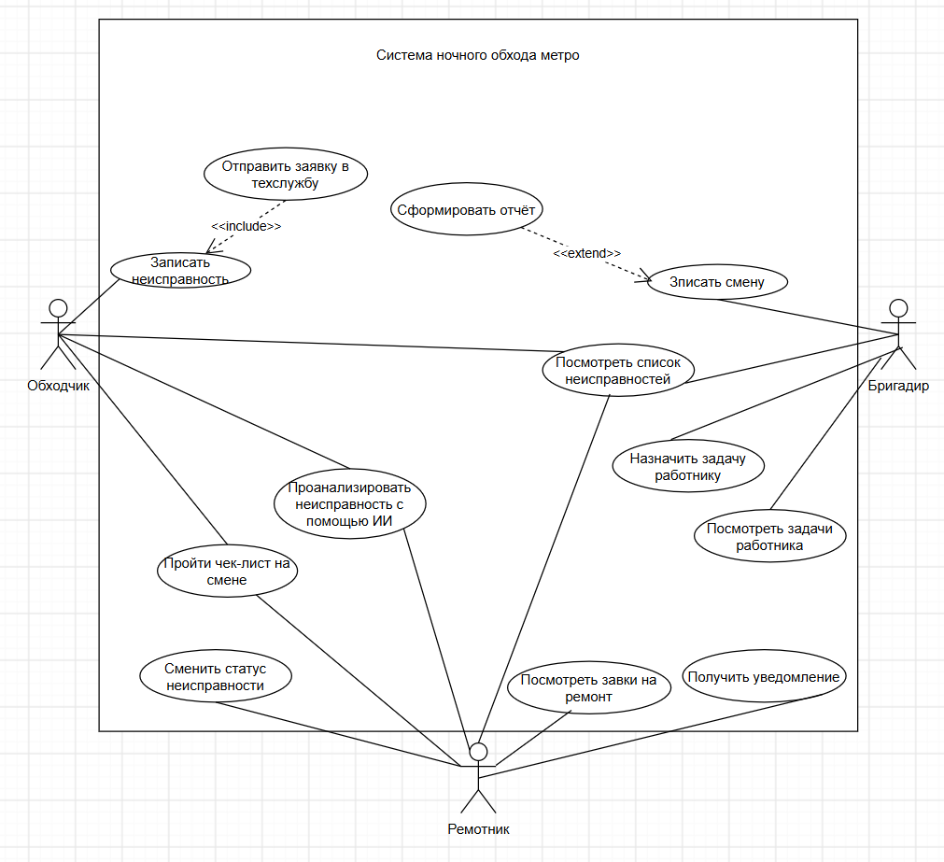
Рисунок 1 – диаграмма использования
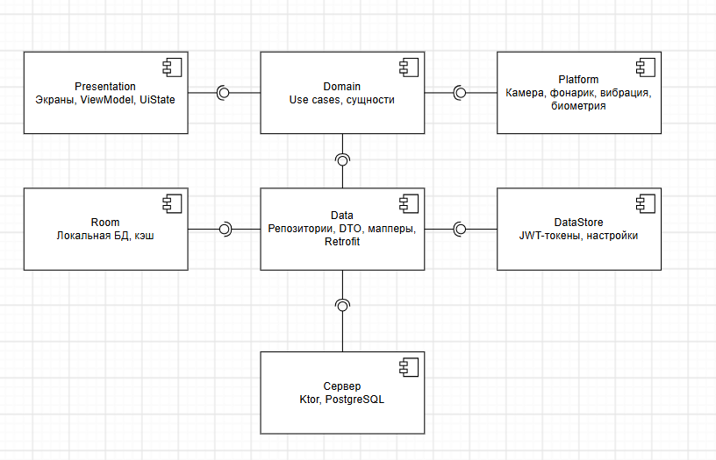
Рисунок 2 – диаграмма компонентов

12. Аналоги
1) Приложение предназначено для цифровизации обходов оборудования на предприятиях.
Основные возможности:
- сканирование QR-кодов оборудования;
- выполнение чек-листов обходов;
- фотофиксация неисправностей;
- создание комментариев и замечаний;
- контроль выполнения задач;
- календарь и планирование обходов;
- уведомления о предстоящих работах;
- работа сотрудников по ролям и группам;
- хранение истории обходов и проверок.
Приложение используется внутри предприятий для технического обслуживания и контроля состояния оборудования.
2) Детур — система обходов по NFC-меткам с чек-листами и фиксацией дефектов.
Функции: Обход по NFC, фото дефектов, чек-листы, уведомления руководителю, история и отчёты, офлайн-режим.
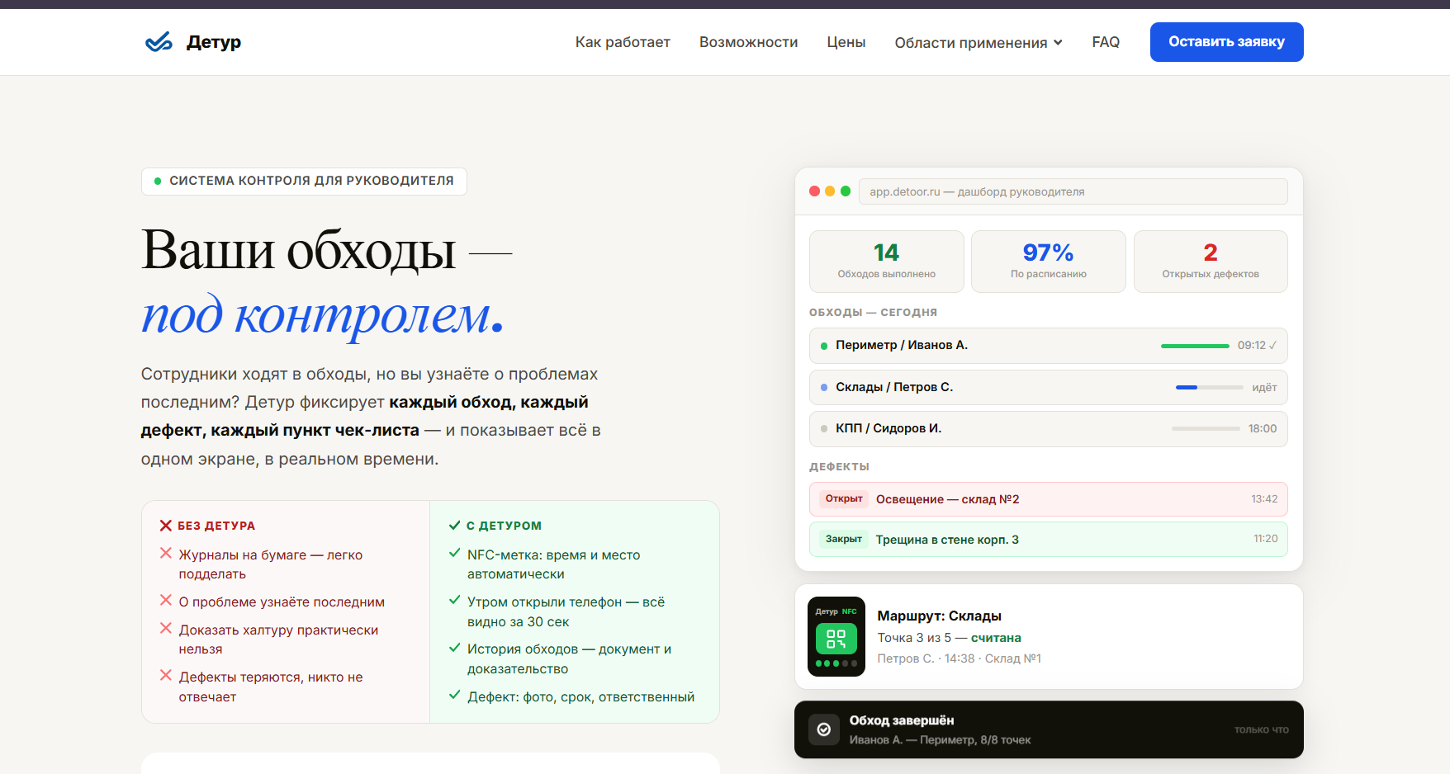
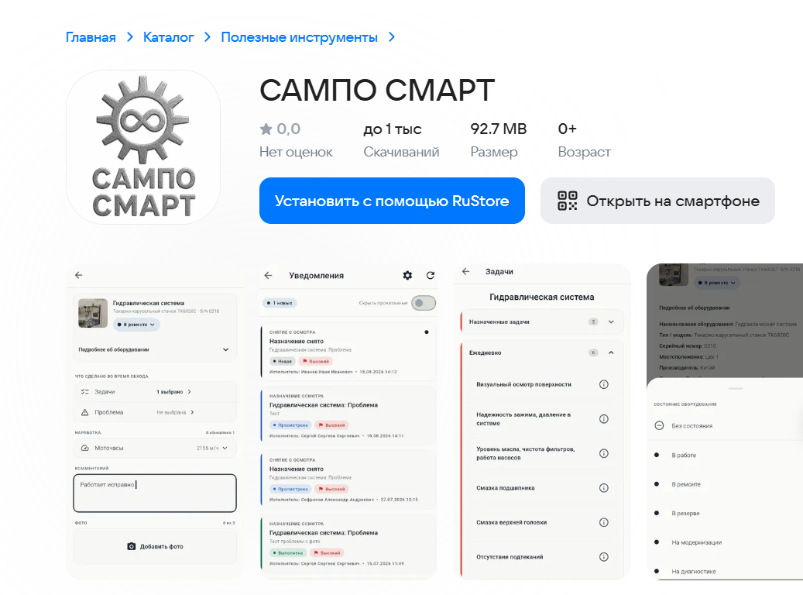
Рисунок 4 – Детур
Рисунок 3 – Сапмо Смарт

